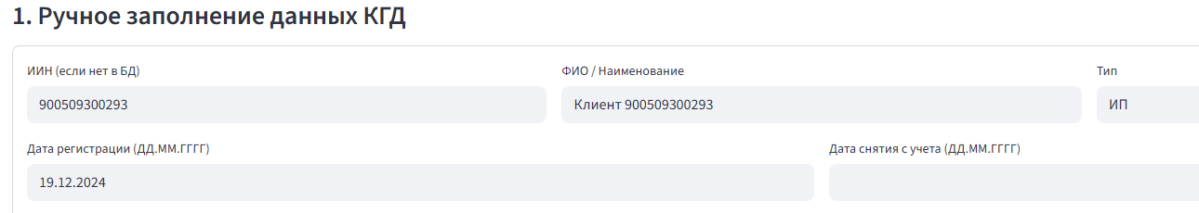
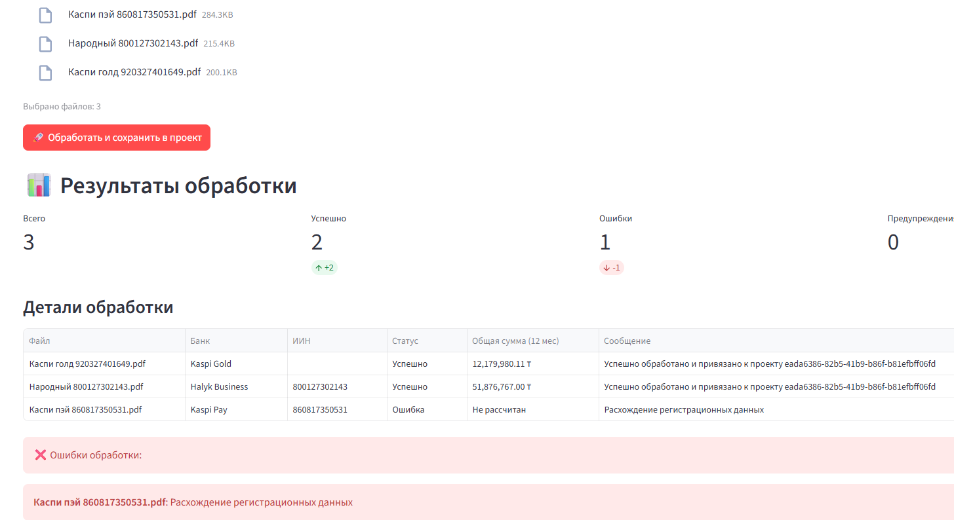
В КГД сохранен ИИН 900509300293, загрузил выписки три разных клиента. Система только по одной выписке дает ошибку. В данном случае по всем должен был выдать ошибку.

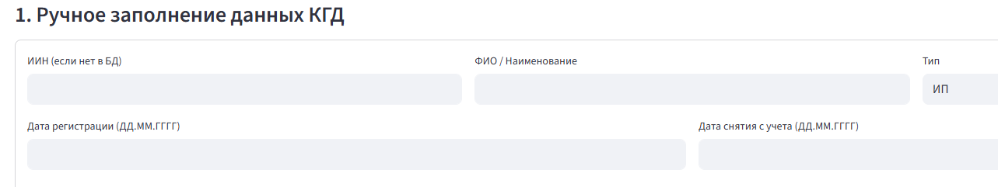

Без заполнение данных с КГД система не должна обработать выписку, то есть система должна в первую очередь проверить рег. данные ИП в КГД. Когда отсутствует регистрация ИП должен выдать ошибку: «По данному ИИН отсутствует зарегистрированное ИП»

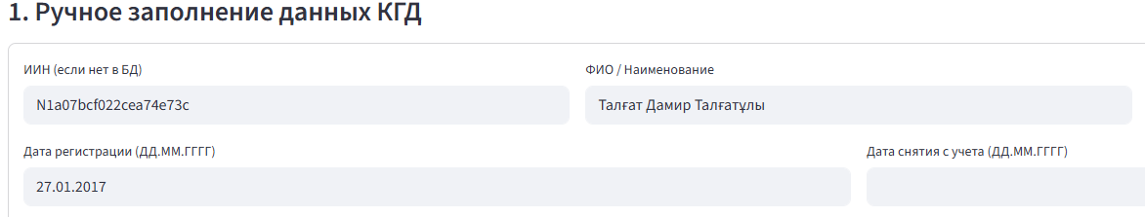
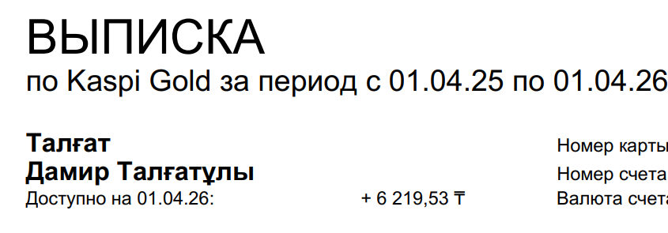
При проверке регистрационных данных ИП, именно выписки Каспи голд должны быть привязаны к ФИО, т.к. выписка Каспи голд не содержит ИИН клиента, имеется только ФИО клиента

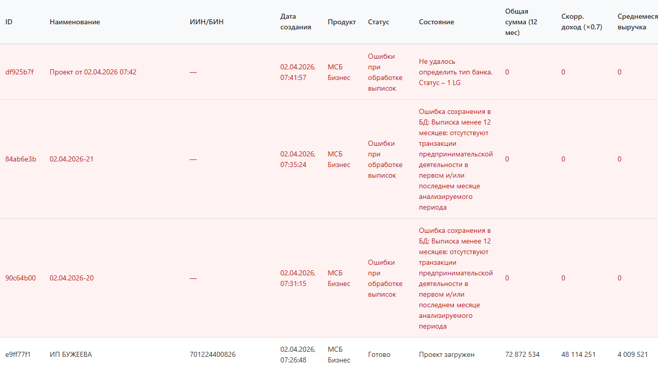
В api общую информацию возможно будет вывести в Excel? Также было бы удобно видеть загруженные выписки если провалиться в проект
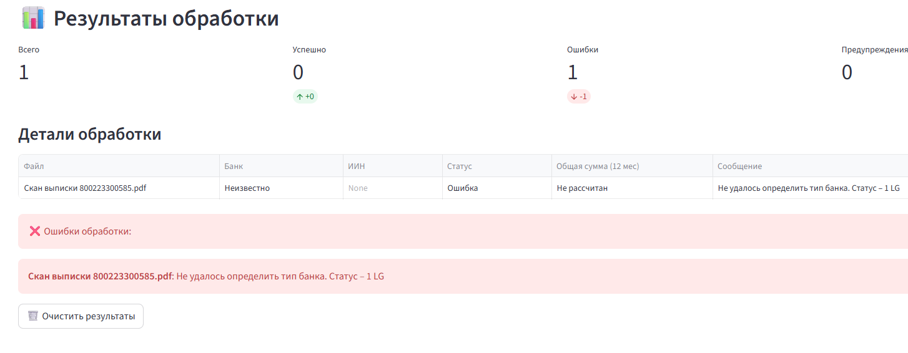
Загрузил скан выписки, система пишет что не удалось определить тип банка, а надо что бы определял скан от оригинала, шаблон ошибки: «Загружены сканированные копии документа»

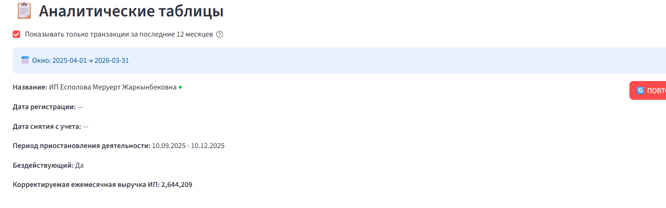
Когда деятельность ИП приостановлена система не должна обработать выписку, должна выдать ошибку: «Деятельность ИП приостановлена»
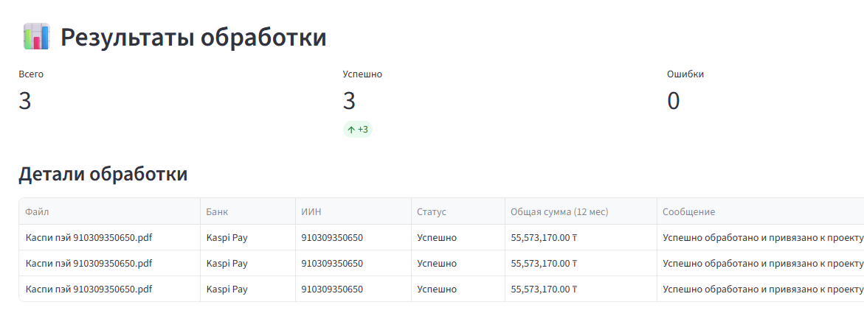
Одновременно загрузил одну выписку три раза, в данном случае система считает по трем выпискам и увеличивает доход. Только по одной выписке должен произвести расчет

